 |  |  | TRẦN THANH THANH
 |  |  | TÀI XẾ TUKTUK
lIÊN HỆ  0911 181 895  thông tin  CCCD: 95095009661  ĐỊA CHỈ: LÁNG TRÒN, THỊ XÃ GIÁ RAI, BẠC LIÊU  NGÀY HẾT HẠN |  |  | CCCD 2 MẶT  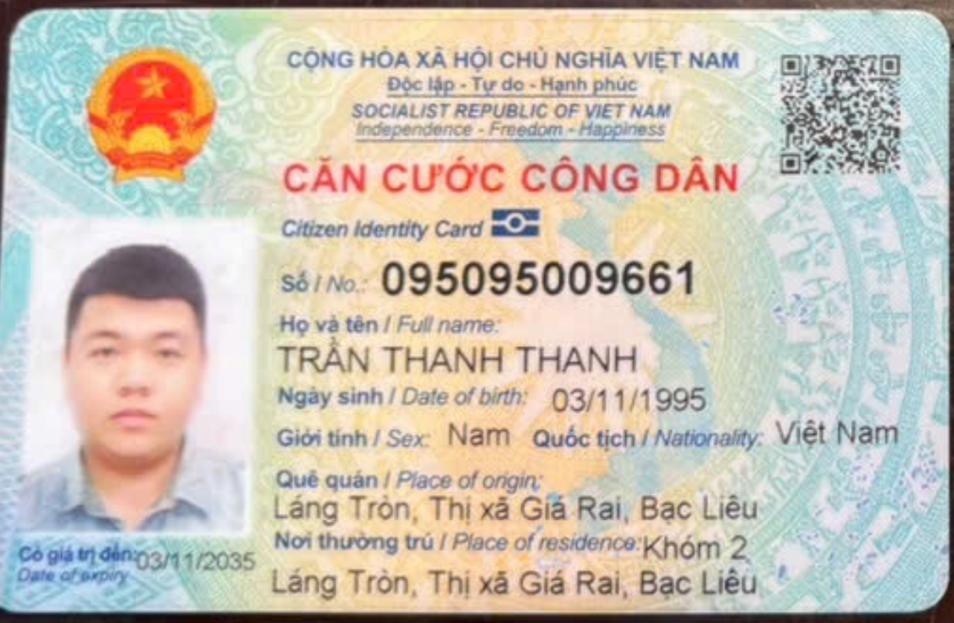  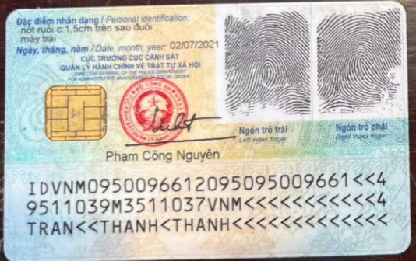  GPLX 2 MẶT  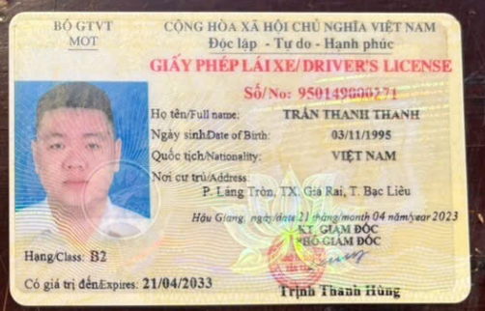  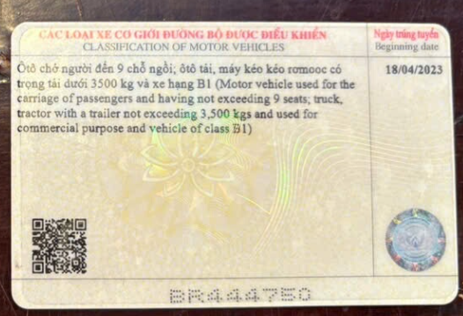
 |  |  | HÌNH ẢNH XE ĐANG CHẠY

